**Java Web开发**

**实验三**

**作业报告**

|  |  |
| --- | --- |
| 学 院 | 计算机 |
| 所在系 班 级 | 2017软件工程系5班 |
| 学 号 姓 名 | 04171324高树城 |
| 指 导 教 师 | 郭晓燕 |
| 完 成 时 间 | 2018年3月- |

# 实验题目

1. 必做。

猜数页面，猜错猜对及输入不正确的情况分别处理，后台随机生成一个0-100的数，让用户猜。最多猜五次，每次猜完后要对用户提示“猜大了”或“猜小了”，如果相等，提示“猜对了，游戏结束！”

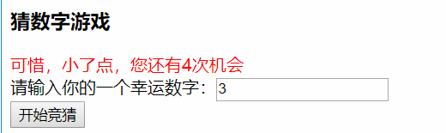

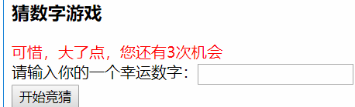

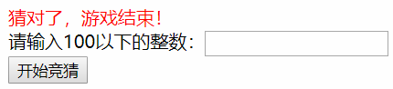

关键代码

**public** **class** GuessServlet **extends** HttpServlet {

**public** GuessServlet() {

genAnswer();

}

**private** **int** answer;//随机产生一个幸运数字

**public** **void** genAnswer(){

Random ran = **new** Random();

answer = ran.nextInt(100);

}

**protected** **void** doGet(HttpServletRequest request, HttpServletResponse response) **throws** ServletException, IOException {

//1)接受用户输入的幸运数字

String lucyNoStr = request.getParameter("lucyNo");

//设置一个变量用于存储显示的结果共享到域对象中

String msg = "";

//用于存储竞猜次数

**int** times = 0;

//获取用户当前次数

String timesStr = request.getParameter("times");

**if**(timesStr!=**null** && !timesStr.equals("")){

times = Integer.*parseInt*(timesStr);

times++;

}

**if**(lucyNoStr!=**null** && !lucyNoStr.equals("")){

**if**(times < 4){

// 因为接收的是字符串,所以要转型

**int** lucyNo = Integer.*parseInt*(lucyNoStr);

// 然后和answer进行比较

**if** (lucyNo < answer) {

// 显示小了

msg = "可惜，小了点";

} **else** **if** (lucyNo > answer) {

// 显示大了

msg = "可惜，大了点";

} **else** {

// 猜对了

msg = "猜对了，游戏结束！";

//重新再生成答案

genAnswer();

times = -1;

}

}**else**{

msg = "超过了5次机会，请重新再来";

//重新再生成答案

genAnswer();

times = -1;

}

//把msg存储到域对象中

request.setAttribute("msg", msg);

//把次数返回给用户

request.setAttribute("timesStr", "，您还有"+(4-times)+"次机会");

request.setAttribute("times", times);

//用request是因为他的范围小,注意,用request就必须用转发

request.getRequestDispatcher("/guess.jsp").forward(request, response);

}

}

**protected** **void** doPost(HttpServletRequest request, HttpServletResponse response) **throws** ServletException, IOException {

doGet(request, response);} }

# 收获与问题

收获了servlet与jsp之间的关系，jsp经过编译后就变成Servlet（JSP的本质就是Servlet，JVM只能识别JSP的代码，Web容器将JSP的代码编译成JVM能够识别的java类）jsp页面显示，servlet逻辑控制。